Die Gründung der Freiwilligen Feuerwehr Lottstetten

Im April 1887 wurde die Freiwillige Feuerwehr Lottstetten mit den damals aufgestellten und wie folgt lautenden Statuten gegründet:

„Wie in vielen Orten unseres Vaterlandes ist auch in der Gemeinde Lottstetten eine Anzahl Bürger und andere Männer zusammengetreten und hat sich die Aufgabe gestellt, bei vorkommenden Brandfällen das bedrohte Eigentum und Leben der hiesigen Einwohner zu schützen und zu retten.“

Zur Einrichtung dieses Zweckes wurden 13-seitige Statuten aufgestellt. Nachfolgend einige interessante Auszüge hiervon:

§ 1
Es werden nur solche Mitglieder in richtigen Dienst aufgenommen, die gut beleumundet und bürgerlich daszu befähigt sind.

§ 3
Um das Corps in Stand zu setzen, seinen Zweck sicher zu erreichen, werden jeden Monat sowohl regelmässige, als auch ausserordentliche Übungen abgehalten.
§5
Die Lottstetter Mannschaft ist militärisch organisiert. Sie besteht aus 57 Mann, wovon sämtliche uniformiert sind. Sie umfasst folgende Abteilungen:

- Hauptabteilung: Rettungsmannschaft
  - Leitermannschaft
  - Steiger und Austräger

- Hauptabteilung: Spritzenmannschaft
  - Schlauchführer
  - Pumper
  - Wasserleuzte und Büttenträger

- Hauptabteilung: Wachmannschaft
Zur Bewachung der geretteten Gegenstände sowie zur Handhabung der Orrdnung und der Sicherheit

Außerdem hat die Feuerwehr einen Signalisten und Trommler.

§ 10
Den Vorsitz im Verwaltungsrat führt der Bürgermeister.

§ 14
Jedes Mitglied der Feuerwehr schafft sich aus eigenen Mitteln an:
  - Jacke aus Halbleinen
  - Beinkleider aus Halbleinen
Dagegen werden ihm auf Rechnung der Gemeindekasse gestellt:
  - Gurt
  - Helm
  - Beil
  - Rettungsleine

§ 15
Die Einnahmen des Corps bestehen:
- In freiwilligen Beiträgen und Geschenken
- In Strafgeldern
- Aus jährlichem Beitrag von 50 Pf pro Mitglied

§ 21
Wer ohne hinreichende Entschuldigung bei Übungen fehlt, wird das 1. Mal mit 50 Pf bestraft, im Wiederholungsfalle je mit 1 Mark, bei einem Brand von 1 Mark bis 5 Mark. Sind die Entschuldigungen unrichtig, werden die Strafen verdoppelt.

§ 26
Jedes Jahr muß im Februar eine Generalversammlung abgehalten werden.

Geschenen im April 1887

Der Verwaltungsrat: L. Hauser
Josef Buchter
Joh. Maier jun.
Josef Merkt
Josef Maier
Th. Güntert, Schriftführer
Die Feuerwehr Lottstetten vor 1887

Eine Feuerwehr dürfte in Lottstetten schon lange vor dem offiziellen Gründungsjahr 1887 bestanden haben.

Nach den Akten des Generallandesarchivs in Karlsruhe (229/62313) wurde am 10.07.1760 vom damaligen Amtmann in Jestetten der Fürstlich Schwarzenbergischen Regierung zu Tiengen in der Beschwerdesache einer Firma Bartenschlager in Schaffhausen gegen die Gemeinde Lottstetten unter dem damaligen Vogt Mainrad Moog u.a. wie folgt berichtet:

„Es war letztverwichener Ostertag abends um 6 Uhr, als in einem dahiesin Bauernhaus ein förchterlich und bisher noch unwissend wie entstandene Fuersbrunst sich ergeben und die benachbarten Ortschaften zu dringiger Hülfsleistung aufgemuntert hat. Unter anderen mehreren auf dem Brandplatz zugeführt wordenen Füersprüzen war auch die von Lottstetten begriffen, und in kurzer Zeit diese war übrigs alles so beschädigt worden, daß nur noch ein kleiner Gebrauch mit dieser zu machen war…“

Somit ergibt sich eindeutig, daß die Feuerwehr von Lottstetten an Ostern des Jahres 1760 bei einem Brand in Jestetten im Einsatz war und dort die Lottstetter „Füersprüze“ beschädigt worden ist. Also bestand auf jeden Fall zu jener Zeit eine Feuerwehr in Lottstetten.

Die Balmer Handdruckspritze aus dem Jahr 1839

Aus dem Jahr 1839 ist heute noch die – voll funktionstüchtige - Balmer Handdruckspritze vorhanden. Hergestellt wurde sie von Jakob Müller, Füerlöschsprüzenmeister aus Löhningen, Kanton Schaffhausen. Sie kostete damals 185 Gulden. In den Rechnungsunterlagen der Gemeinde findet sich am 11. September 1840 eine Abschlagszahlung in Höhe von 100 Gulden an den Erbauer Jakob Müller. 8 Monate später, am 17. Mai 1841 bestätigt dieser dann den Erhalt des Restbatrages in Höhe von 85 Gulden

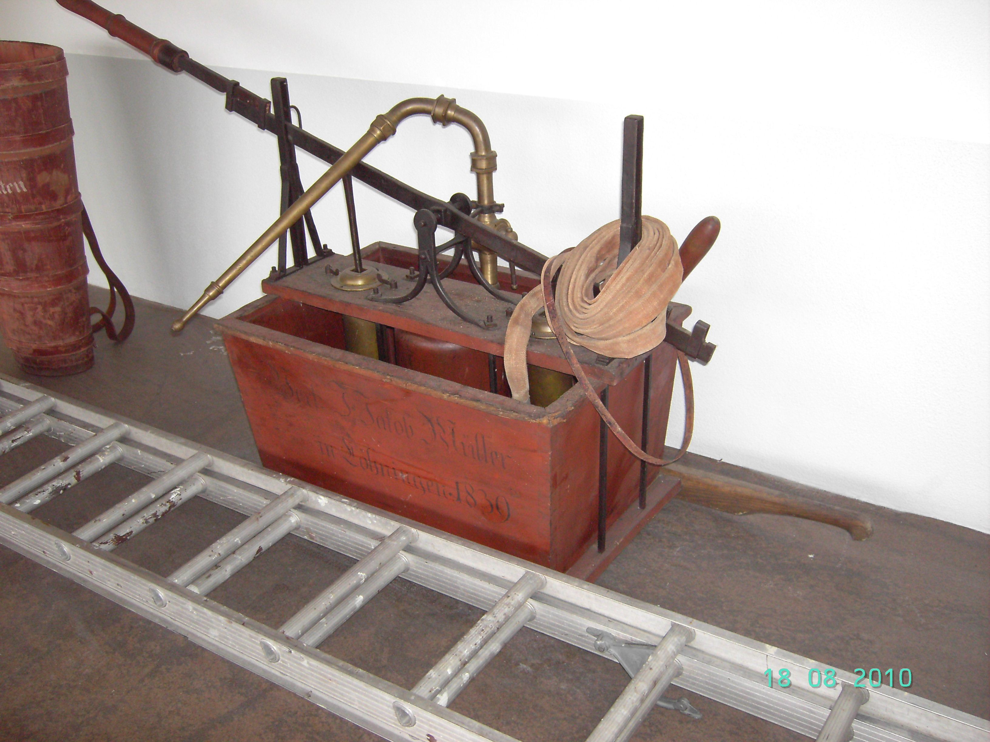

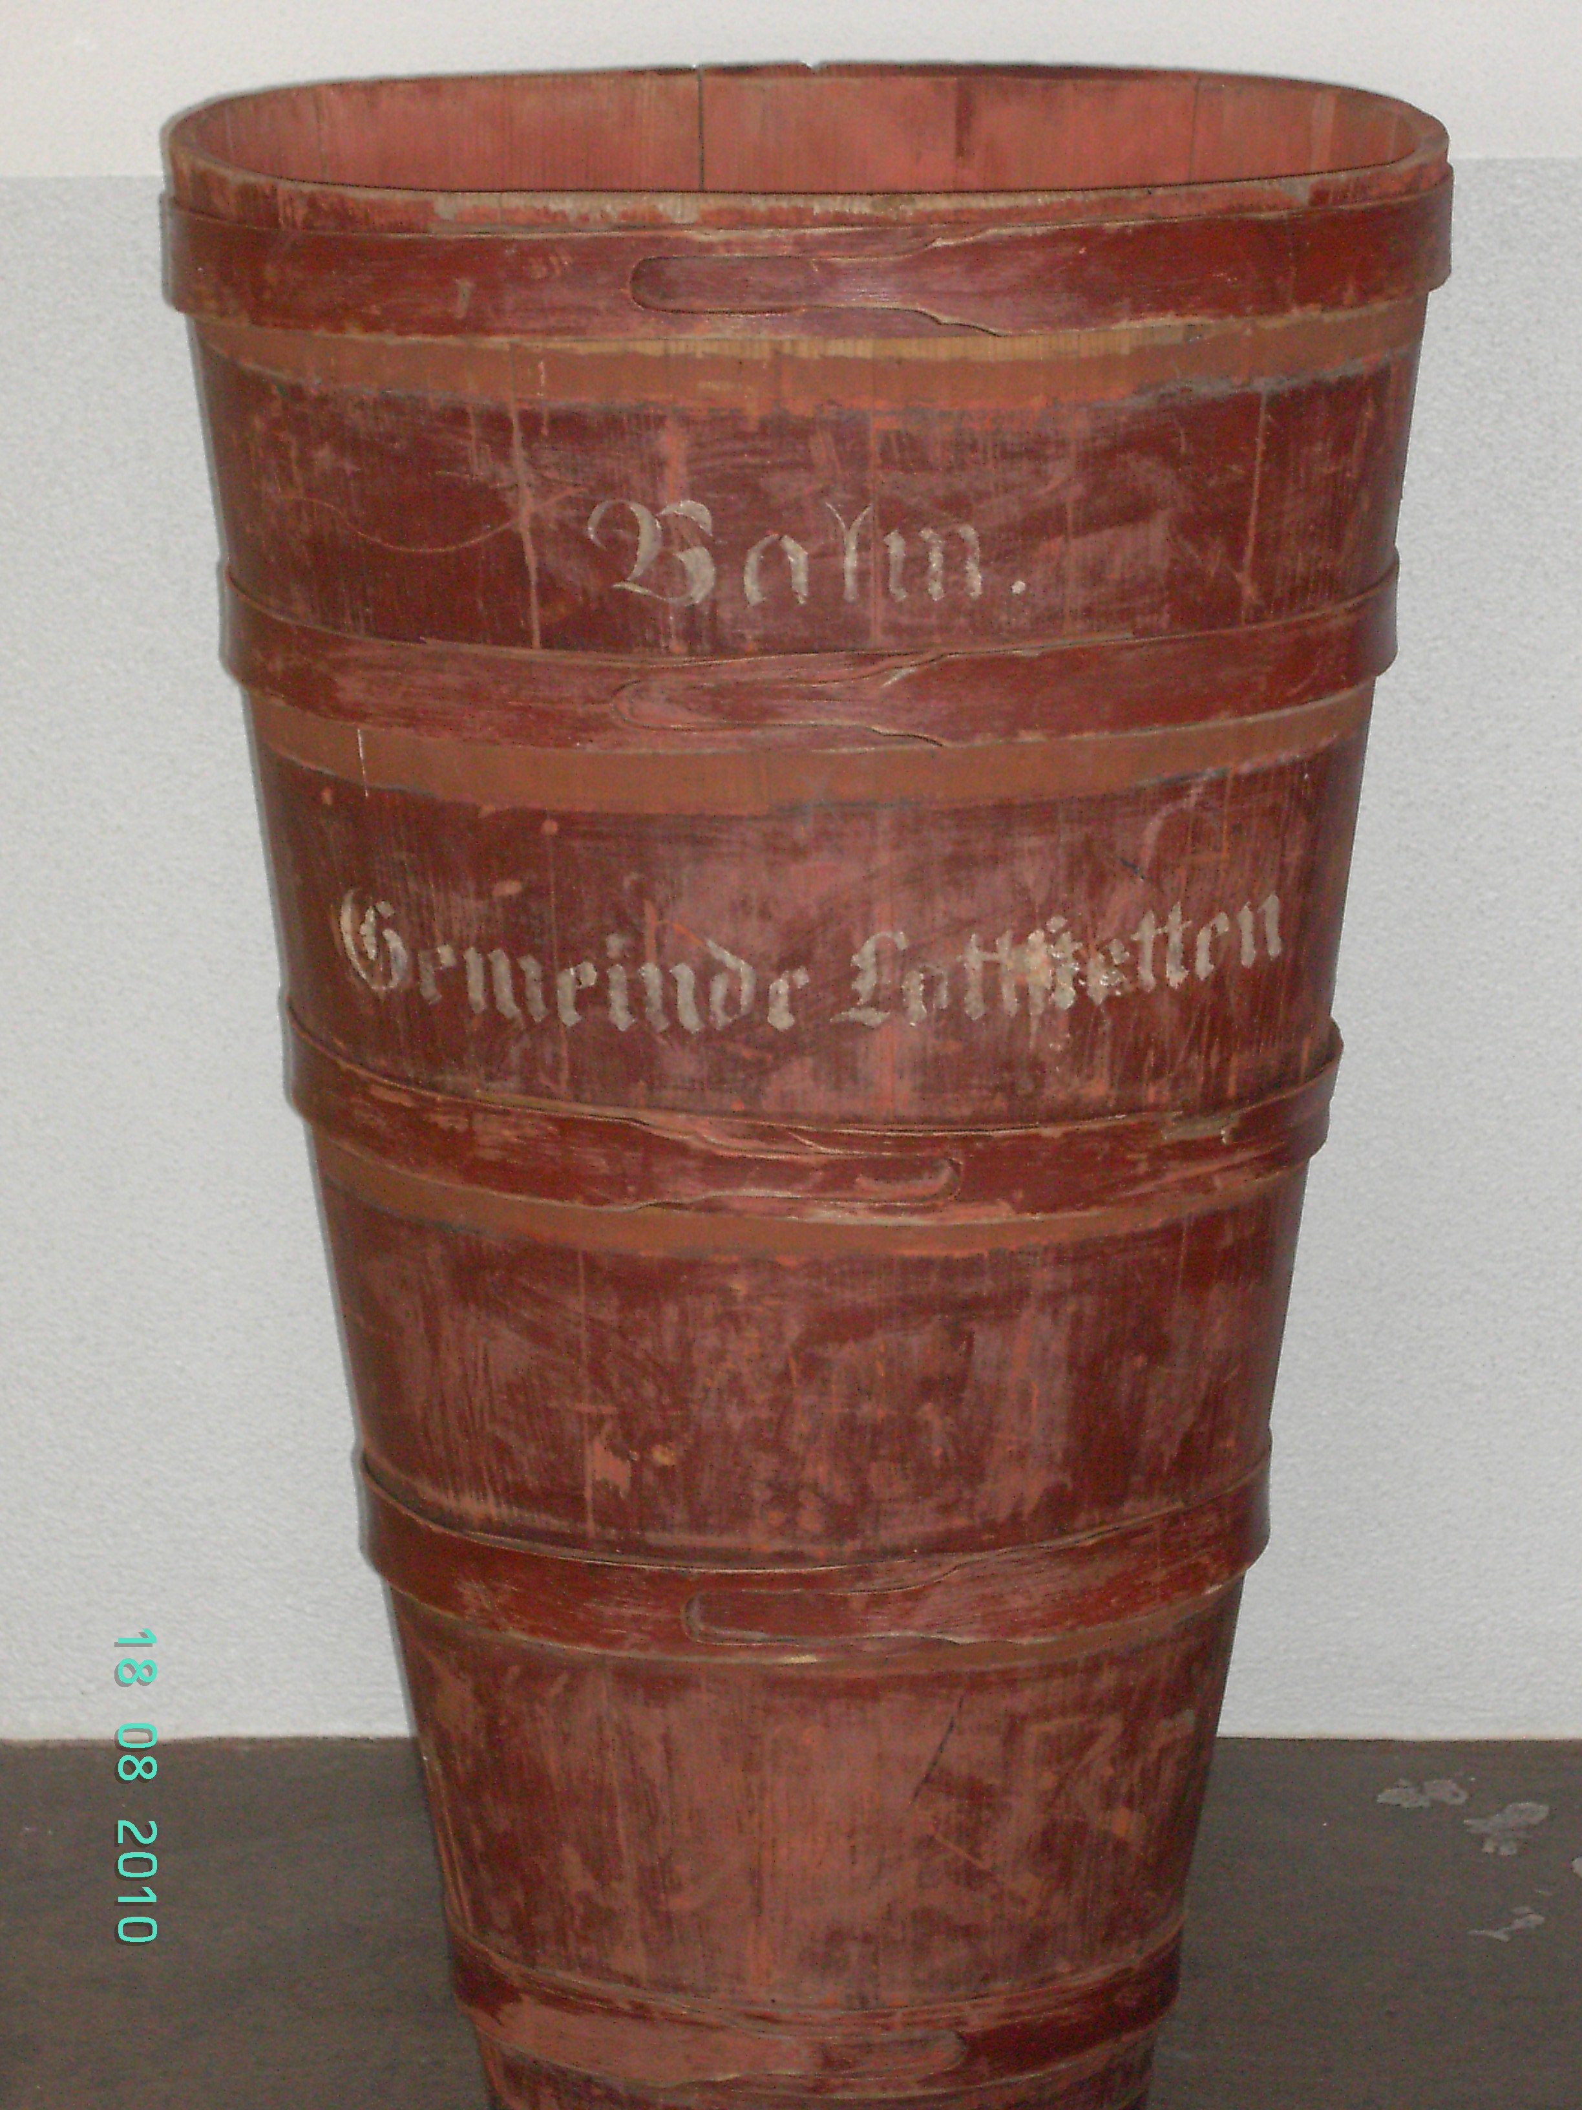
Der Nacker Spritzenwagen aus dem Jahrf 1849

Am 12. April 1847 wurde mit Condrad Bodmer, Glockengießer und Mechaniker aus Neftenbach, Kanton Zürich eine neue Feuerlöschspritze (als Ersatz für die vorhandene alte Spritze) unter folgenden Bedingungen „verakkordiert“:
1.
Conrad Bodmer verfertigt der Gemeinde Lottstetten binnen Jahresfrist eine neue Feuerlöschspritze auf Raten, genau nach dem der Gemeinde vorglegten Plane, und zwar die ganze Spritze Nr. 3 mit zwei Stiefeln.

2.
Das ganze Werk samt dem Wagen muß solid und stark gebaut sein, die Dimensionen haben und das leisten, was im Plan versprochen ist, zugleich auch all jenes Material und Metall zu den angegebenen Werksteilen verwendet werden, wie der Plan zeigt.
3.
Die nach dem Plan versprochenen Zubehöre müssen genau so abgegeben werden und solid und haltbar sein.
4.
Mechaniker Bodmer garantiert für Güte und Dauerhaftigkeit des Werkes, auf fünf Jahre, erstmals von Übernahme, das übrigens, einer Probe zu unterweisen und von der großherzogl. Bauinspektion geprüft werden soll.
Die von Mechaniker Bodmer abzuliefernde Löschspritze wird nur angenommen, wenn selbe dem Plan und den gegenwärtigen Vertragsbestimmungen entspricht, wenn selbe die Probe besteht und die Gutheißung der großherzogl. Bauinspektion erhält.
5.
Ist folgendes erfüllt, so erhält Conrad Bodmer von der Gemeindekasse Lottstetten die Summe von 50 Louis d’or, sofern nach Zürcher Valuta zum 10 Gulden abgerechnet und zwar bar 40 Louis d’or, den Rest nach Verlauf eines weiteren Jahres.

Anmerkung:
So wie heute Euro und Cent, waren früher gulden und Kreuzer gebräuchliche Zahlungsmittel. Zu dieser Zeit war das heute übliche Dezimalsystem noch nicht bekannt. Deshalb ergaben 60 Kreuzer 1 Gulden.
Die Rechnungen aus der benachbarten Schweiz waren bei kleineren Anschaffungen in Gulden und Kreuzer , größere Beträge wurden in „Louis d’or“ valutiert, wobei 1 Louis d’or damals vermutlich 10 Gulden wert war.
6.
Das Eisen, Messing und Kupfer der alten, vorhandenen Spritze übernimmt Bodmer nach dem Gebrauch zu den gangbaren Preisen für altes Metall, hat aber den Ertrag dafür an obiger Akkordsumme abrechnen zu lassen.

7.
Der Vertrag wurde doppelt ausgefertigt, jedem Teil ein Exemplar zu Händen ausgestellt und darauf zur unverbrüchlichen Haltung beiderseits unterzeichnet.

Lottstetten, den 12. April 1847
Seitens der Gemeinde der Übernehmer
Der Gemeinderat: Conrad Bodmer
Bürgermeister Baumgartner Glockengießer
Gemeindrat Buchter
Gemeinderat Meier
Gemeinderat Straub

Gesehen und genehmigt wie oben vom Bürgerausschusß
Obmann Weißhaar
Gregor Spörndle
Xaver Rieger
Ignatz Rieger

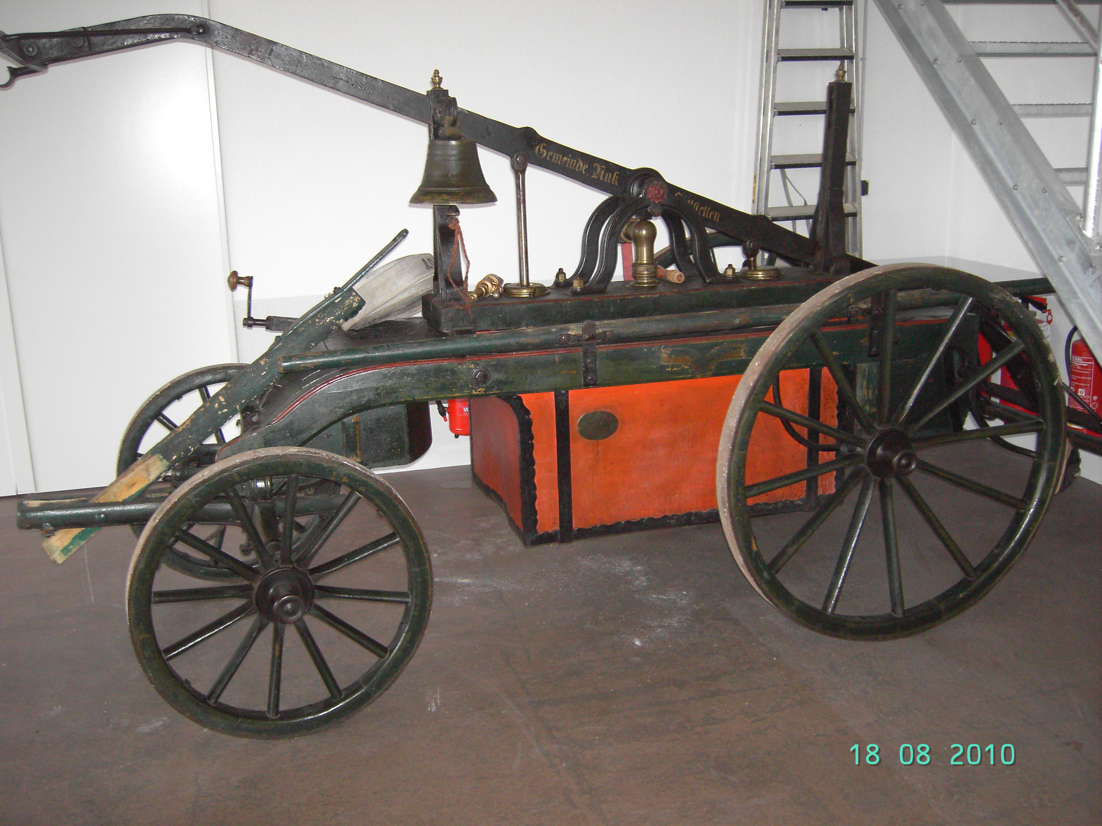
Folgender Vermerk wurde später auf dem Vertragsentwurf angebracht:
„Da die Feuerlöschspritze zur vollen Zufriedenheit des Gemeinderates abgeliefert wurde, entstehen der Gemeindekasse 550 Gulden i.w. fündhundertfünfzig Gulden, Reichswährung, in Ausgabe degrediert.

Lottstetten, den 29. November 1849

Der Gemeinderat
Bürgermeister Meier
Gemeinderat Straub
Gemeinderat Kübler
Gemeinderat Meier

Die Lottstetter Spritze aus dem Jahr 1834

Bisher ging man (auch in der Lottstetter Chronik) von dem Baujahr 1876 aus.
Aufgrund der anstehenden Restaurierung der Spritze wurde im Jahr 2005 eher zufällig unter dem übermalten Schriftzug „Gemeinde Lottstetten“ der Original-Schriftzug mit dem wirklichen Baujahr 1834 entdeckt, als unser Feuerwehrmitglied und Bildhauer Jürgen Kübler beim vorsichtigen Abschleifen der alten Farbe und des bisherigen Schriftzuges seinen Augen nicht traute und diesen unschätzbaren Fund machte. Nach und nach wurde folgender Schriftzug auf dem Außenbereich des Pumpenkorpus freigeleg:

„Der Löblichen Gemeinde Lottstetten.
Von Carl Rosenlächer von Constanz verfertiget 1834..“

Die Freiweillige Feuerwehr Lottstetten nahme wie die übrigen alten Ortsvereine an der wechselvollen Geschichte des Dorfes teil und hat es vor allem im Zweiten Weltkrieg und in den Jahren danach nicht leicht gehabt. Freie Wahlen in der Wehr waren damals nicht mehr möglich und erst ab 1952 wieder zugelassen. Im Zweiten Weltkrieg waren fast alle Feuerwehrmänner eingezogen. Dienstverpflichtungen bestimmten in jener schweren Zeit auch Frauen zum Feuerwehrdienst.
Nach Überwindung dieser vielen Schwierigkeiten stellt sich heute die Lottstetter Feuerwehr mit ihrem im Jahr 2010 errichteten Gerätehausneubau, den motivierten Einsatzkräften sowie dem umfangreichen Gerätschaften wieder gut ausgestattet ihren vielfältigen Aufgaben zum Wohle und zum Schutz der Einwohnerinnen und Einwohnern von Lottstetten, Nack und Balm.

